СШ имени В.И.Пацаева

РУССКИЙ ЯЗЫК

***Правописание***

***безударных падежных окончаний***

***имён существительных***

***1-го склонения***

**MCj04061840000[1]**

3 класс

Учитель: Багмет Е.А.

**Тема: Правописание безударных окончаний**

**имён существительных 1-го склонения**

**Задачи**:

1. совершенствование знаний учащихся о правописании безударных падежных окончаний имен существительных в родительном, дательном и предложном падежах,  
   умения применять полученные знания; формирование навыков определения написания окончаний имён существительных по падежу и склонению,
2. развивать память, внимательность, наблюдательность, познавательный интерес, орфографическую зоркость; навык красивого и грамотного письма;
3. воспитывать трудолюбие, интерес к предмету.

**Тип урока**: урок изучения нового.

**Методы обучения:** проблемно-поисковый

**Оборудование:** интерактивная доска; рабочая тетрадь

**Ход урока:**

***1. Организационный момент.*** *) СЛАЙД*

- Прозвенел звонок!

Начинаем мы урок!

На уроке наши глаза внимательно смотрят и всё … (видят)

Уши внимательно слушают и всё …(слышат)

Голова хорошо …(думает)

- Сегодня на уроке нам необходимо

*Быть* – внимательными, активными, старательными;

*Уметь* – распознавать тип склонения, падеж существительных;

*Будем* – продолжать учиться красиво и грамотно писать, думать и рассуждать.

- Древняя пословица гласит, что «Каждый день жизни прибавляет частицу мудрости».

- Как вы её понимаете? ( Мы узнаём что-то новое).

- Вы знаете, что наши знания – это богатство, которые мы складываем в сундучок, а когда нужно, достаем и используем.

***2. Минутка чистописания.*** *Красиво писать ….. (Красоту творить) СЛАЙД*

- Я предлагаю вам поработать сейчас над красотой письменной речи, вспомнить каллиграфическое написание элементов букв. Желаю вам, чтобы вся письменная работа была выполнена также красиво и правильно. (Рабочая тетрадь с.32)

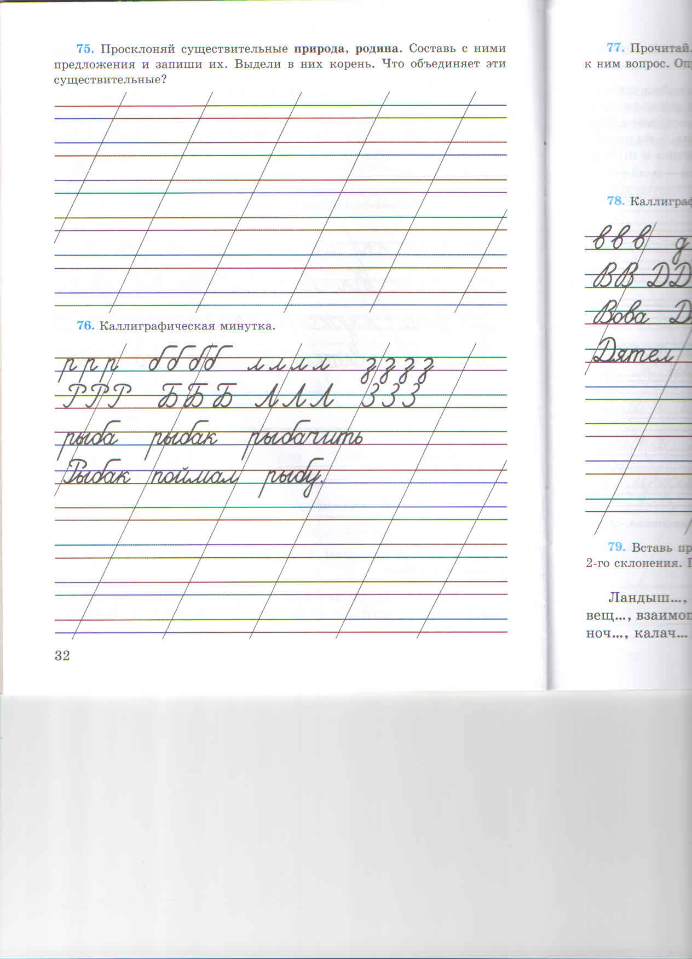

***Родной край делами прославляй.***

- Как можно прославлять свою Родину?

- Кто из года в год прославляет нашу Родину?

- Что за праздник отмечает Казахстан 1 декабря? *) СЛАЙД*

- Что вы можете сказать о нашем Президенте?

***3. Сообщение темы урока.***

- Сегодня мы будем исследовать правильное написание окончаний имен существительных 1 склонения.

- Сегодня по теме «Склонение» вам предстоит сделать маленькое, но очень важное открытие. Желаю вам творческих удач.

***4. Словарная работа.*** *) СЛАЙДЫ*

- Но сначала словарная работа «Цепочка». Взаимопроверка.

Подчеркните в каждом ряду лишнее слово.

* *В.сна, р.ка, ст.кло, стр.ла.*
* *Стр.на, св.рло, оз.ро ,гн.здо.*
* *Скв.рец, г.ра, с.рняк, зв.нок.*
* *В.юга, ласточ.ка, рыс., .дежда.*

***5. Введение в тему.***

1. Игра «Бегущие минутки» по теме «Имя существительное».

- Что вы знаете об именах существительных? *) СЛАЙД*

- За 1 минуту надо ответить на максимальное количество вопросов. Выясним знатоков этой темы. Итак, начинаем.

* Имя сущестительное - это … обозначает … отвечает … (устно)
* Что такое склонение? (слайд)
* Что значит просклонять имя существительное?
* Что такое окончание и для чего оно служит?
* Какая форма слова для имени существительного является начальной?
* Что такое падеж? Падежи?
* Сколько падежей в русском языке?
* Как определить падеж имени существительного в предложении?
* Как распределяются имена существительные по склонениям?
* Сформулируйте интересный вопрос по этой теме.

- Молодцы! Справились с заданием. Из всего сказанного я хотела бы выделить слова *) СЛАЙД*

Падежи

Склонение

Окончания

2. - Итак, повторим падежи. Сколько их?

- В каком порядке они распределены?

- С помощью каких слов их можно легко запомнить?

(Иван рубил дрова, Василиса топила печь)

- На какие вопросы отвечают падежи? Назовите вспомогательные слова к ним.

3. Физкультминутка.

4. – Повторив «Склонение», «Падежи», переходим к «Окончанию».

Какое окончание нужно вставить в предложении

***Летом Коля отдыхал у бабушк… в деревн…*** *) СЛАЙД*

- Отправляемся в поход за знаниями.

***6. Работа над новой темой***

1) Рассмотрим таблицу склонения существительных 1 склонения – упр.204  *СЛАЙД*

В какой позиции находятся окончания в словах *сестра, земля*? В ударном или безударном положении?

2)Отгадайте загадки – упр.206

Просклоняйте отгадки по падежам

Какие окончания нужно писать в Р., Д., П. падежах? Обратимся к таблице

И.п. змея липа черемуха

**Р.п. змеи липы черемухи**

**Д.п. змее липе черемухе**

В.п. змею липу черемуху

Т.п. змеёй липой черемухой

**П.п. о змее о липе о черемухе**

*Дети выполняют задание.*

- Что нового для себя открыли? (Безударные окончания имен существительных проверяй ударными в том же склонении). СЛАЙД

3) Работа по правилу с. 77

***7. Закрепление новых знаний***

1) - А теперь давайте поупражняемся в правописании безударных окончаний имен существительных 1-го склонения. с.77 упр.207

А вот и задание для любознательных. Вы любите сказки? Знаете ли вы сказочных героев? Чему учат сказки?  *СЛАЙД*

Ответь на вопросы сказочной викторины

*Дети работают сообща, записывая текст алгоритма в тетрадях и на доске.*

избушка ступа самобранка лягушка Иванушка Чебурашка Дюймовочка

**Р.п.**

**Д.п.**

**П.п.**

(избушка, ступа – у доски, самобранка, лягушка, Иванушка, Чебурашка, Дюймовочка - самостоятельно по 1 слову)

- Какие окончания имеют существительные в Р.,Д.,П. падежах?

2) упр. 209 – работа в парах – выборочное списывание. Определи падеж выделенных существительных.

*3)* Вставьте пропущенные окончания – работа по карточкам.  *СЛАЙД*

***На рябин.., в газет..,***

***по стенк.., у тёт…,***

***из берлог.., на крыш..,***

***из земл.., на опушк..***

***8. Итог урока.***

- Какое маленькое, но очень важное открытие мы сделали на уроке?

- Так какое окончание нужно вставить в предложении

***Летом Коля отдыхал у бабушк… в деревн…***  *СЛАЙД*

- Спасибо за хорошую работу. Ваши ответы сделали нам класс светлым и красивым, а мне подарили радость.

***9. Домашнее задание.***  *СЛАЙД*

с.77 правило, упр.210

***10 Оценки за урок***

**Тема: Правописание безударных окончаний**

**имён существительных 1-го склонения**

**Задачи**:

1. совершенствование знаний учащихся о правописании безударных падежных окончаний имен существительных в родительном, дательном и предложном падежах,  
   умения применять полученные знания; формирование навыков определения написания окончаний имён существительных по падежу и склонению,
2. развивать память, внимательность, наблюдательность, познавательный интерес, орфографическую зоркость; навык красивого и грамотного письма;
3. воспитывать трудолюбие, интерес к предмету.

**Ход урока:**

***1. Организационный момент.*** *)*

- Прозвенел звонок!

Начинаем мы урок!

На уроке наши глаза внимательно смотрят и всё … (видят)

Уши внимательно слушают и всё …(слышат)

Голова хорошо …(думает)

- Сегодня на уроке нам необходимо

*Быть* – внимательными, активными, старательными;

*Уметь* – распознавать тип склонения, падеж существительных;

*Будем* – продолжать учиться красиво и грамотно писать, думать и рассуждать.

- Древняя пословица гласит, что «Каждый день жизни прибавляет частицу мудрости».

- Как вы её понимаете? ( Мы узнаём что-то новое).

- Вы знаете, что наши знания – это богатство, которые мы складываем в сундучок, а когда нужно, достаем и используем.

***2. Минутка чистописания.*** *Красиво писать ….. (Красоту творить)*

***3. Сообщение темы урока.***

- Сегодня мы будем исследовать правильное написание окончаний имен существительных 1 склонения.

***4. Словарная работа.*** *)*

- Но сначала словарная работа «Цепочка». Взаимопроверка.

Подчеркните в каждом ряду лишнее слово.

* *В.сна, р.ка, ст.кло, стр.ла.*
* *Стр.на, св.рло, оз.ро ,гн.здо.*
* *Скв.рец, г.ра, с.рняк, зв.нок.*
* *В.юга, ласточ.ка, рыс., .дежда.*

***5. Введение в тему.***

1. Игра «Бегущие минутки» по теме «Имя существительное».

- Что вы знаете об именах существительных? *)*

- За 1 минуту надо ответить на максимальное количество вопросов. Выясним знатоков этой темы. Итак, начинаем.

* Имя сущестительное - это … обозначает … отвечает … (устно)
* Что такое склонение? (слайд)
* Что значит просклонять имя существительное?
* Что такое окончание и для чего оно служит?
* Какая форма слова для имени существительного является начальной?
* Что такое падеж? Падежи?
* Сколько падежей в русском языке?
* Как определить падеж имени существительного в предложении?
* Как распределяются имена существительные по склонениям?
* Сформулируйте интересный вопрос по этой теме.

- Молодцы! Справились с заданием. Из всего сказанного я хотела бы выделить слова *)*

Падежи

Склонение

Окончания

2. - Итак, повторим падежи. Сколько их?

- В каком порядке они распределены?

- С помощью каких слов их можно легко запомнить?

(Иван рубил дрова, Василиса топила печь)

- На какие вопросы отвечают падежи? Назовите вспомогательные слова к ним.

3. Физкультминутка.

4. – Повторив «Склонение», «Падежи», переходим к «Окончанию».

Какое окончание нужно вставить в предложении

***Летом Коля отдыхал у бабушк… в деревн…*** *)*

- Отправляемся в поход за знаниями.

***6. Работа над новой темой***

1) Рассмотрим таблицу склонения существительных 1 склонения – упр.204

В какой позиции находятся окончания в словах *сестра, земля*? В ударном или безударном положении?

2)Отгадайте загадки – упр.206

Просклоняйте отгадки по падежам

Какие окончания нужно писать в Р., Д., П. падежах? Обратимся к таблице

И.п. змея липа черемуха

**Р.п. змеи липы черемухи**

**Д.п. змее липе черемухе**

В.п. змею липу черемуху

Т.п. змеёй липой черемухой

**П.п. о змее о липе о черемухе**

*Дети выполняют задание.*

- Что нового для себя открыли? (Безударные окончания имен существительных проверяй ударными в том же склонении).

3) Работа по правилу с. 77

***7. Закрепление новых знаний***

1) - А теперь давайте поупражняемся в правописании безударных окончаний имен существительных 1-го склонения. с.77 упр.207

- Какие окончания имеют существительные в Р.,Д.,П. падежах?

2) упр. 209 – работа в парах – выборочное списывание. Определи падеж выделенных существительных.

*3)* Вставьте пропущенные окончания – работа по карточкам.

***На рябин.., в газет..,***

***по стенк.., у тёт…,***

***из берлог.., на крыш..,***

***из земл.., на опушк..***

***8. Итог урока.***

- Какое маленькое, но очень важное открытие мы сделали на уроке?

- Так какое окончание нужно вставить в предложении

***Летом Коля отдыхал у бабушк… в деревн…***

***9. Домашнее задание.***

с.77 правило, упр.210

***10 Оценки за урок***

в.сна

р.ка

ст.кло

стр.ла

стр.на

св.рло

оз.ро

гн.здо

скв.рец

г.ра

с.рняк

зв.нок

в.юга ласточ.ка

рыс.

.дежда.